Таблица 1. Основные параметры отопительных агрегатов VEHER
Типоразмер |  | AC1 |  |  |  | AC2 |  |  |  | AC3
Ном. мощность, кВт |  | 30 |  |  |  | 50 |  |  |  | 80
Расход воздуха,  м3/час |  | 5300 |  |  |  | 4850 |  |  |  | 5700
Эл. мощность, Вт |  | 240 |  |  |  | 240 |  |  |  | 365
Ток, А |  | 1,1 |  |  |  | 1,1 |  |  |  | 1,6
Масса, кг |  | 29 |  |  |  | 31 |  |  |  | 33
Т.воды вх./вых. | °C | 90/70 | 80/60 | 70/50 | 60/40 | 90/70 | 80/60 | 70/50 | 60/40 | 90/70 | 80/60 | 70/50 | 60/40
Тепловая мощность,  кВт | 0 | 34,1 | 29,2 | 24,3 | 19,4 | 56,8 | 48,6 | 40,5 | 32,3 | 90,3 | 77,9 | 65,6 | 53,1
 | 5 | 31,9 | 27,0 | 22,1 | 17,1 | 53,0 | 44,9 | 36,7 | 28,5 | 84,5 | 72,1 | 59,7 | 47,3
 | 10 | 29,6 | 24,7 | 19,8 | 14,9 | 49,3 | 41,1 | 32,9 | 24,7 | 78,7 | 66,3 | 53,9 | 41,3
 | 15 | 27,4 | 22,4 | 17,5 | 12,5 | 45,5 | 37,3 | 29,1 | 20,9 | 72,8 | 60,5 | 48,0 | 35,4
 | 20 | 25,0 | 20,1 | 15,2 | 10,2 | 41,7 | 33,5 | 25,3 | 17,0 | 67,0 | 54,6 | 42,1 | 29,4
Темп. воздуха на выходе,  °C | 0 | 19 | 16 | 14 | 11 | 35 | 30 | 25 | 20 | 47 | 41 | 34 | 28
 | 5 | 23 | 20 | 17 | 15 | 37 | 32 | 27 | 22 | 49 | 43 | 36 | 30
 | 10 | 27 | 24 | 21 | 18 | 40 | 35 | 30 | 25 | 51 | 45 | 38 | 32
 | 15 | 30 | 28 | 25 | 22 | 43 | 38 | 33 | 28 | 53 | 47 | 40 | 33
 | 20 | 34 | 31 | 28 | 26 | 46 | 41 | 35 | 30 | 55 | 48 | 42 | 35
Расход воды, м3/час | 0 | 1,50 | 1,28 | 1,06 | 0,84 | 2,50 | 2,13 | 1,76 | 1,40 | 3,98 | 3,41 | 2,86 | 2,30
 | 5 | 1,41 | 1,18 | 0,96 | 0,74 | 2,34 | 1,97 | 1,60 | 1,24 | 3,72 | 3,16 | 2,60 | 2,05
 | 10 | 1,31 | 1,08 | 0,86 | 0,64 | 2,17 | 1,80 | 1,43 | 1,07 | 3,47 | 2,91 | 2,35 | 1,79
 | 15 | 1,21 | 0,98 | 0,76 | 0,54 | 2,00 | 1,63 | 1,27 | 0,97 | 3,21 | 2,65 | 2,09 | 1,54
 | 20 | 1,10 | 0,88 | 0,66 | 0,44 | 1,84 | 1,47 | 1,10 | 0,74 | 2,95 | 2,39 | 1,83 | 1,28
Падение давления,  кПа | 0 | 11 | 11 | 11 | 11 | 19 | 19 | 19 | 19 | 40 | 39 | 39 | 39
 | 5 | 11 | 11 | 11 | 11 | 19 | 19 | 19 | 19 | 40 | 40 | 40 | 39
 | 10 | 11 | 11 | 11 | 11 | 20 | 20 | 20 | 19 | 40 | 40 | 40 | 40
 | 15 | 11 | 11 | 11 | 11 | 20 | 20 | 20 | 20 | 41 | 41 | 40 | 40
 | 20 | 12 | 12 | 12 | 12 | 20 | 20 | 20 | 20 | 41 | 41 | 41 | 40

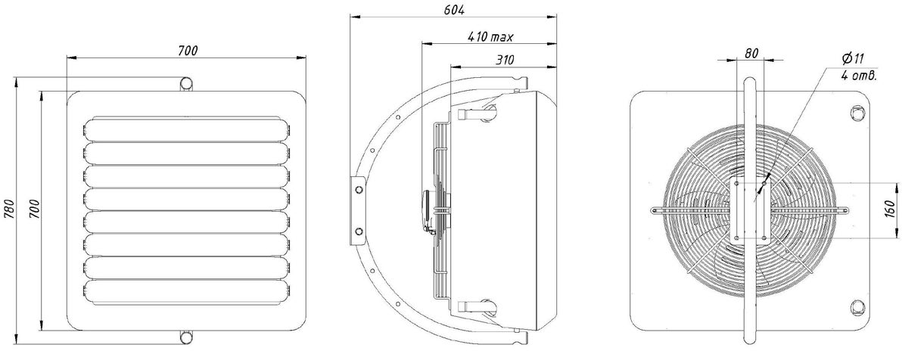
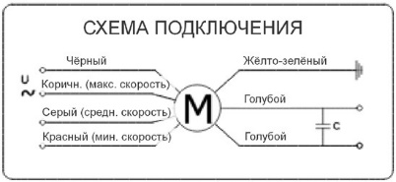
Рисунок 1. Воздухонагреватель VEHER AC

Изготовитель: ООО «ТЕРМА»
Россия, 141190, г. Фрязино, Московская обл., Заводской проезд, 6а

ВОЗДУХОНАГРЕВАТЕЛЬ
VEHER AC

Паспорт

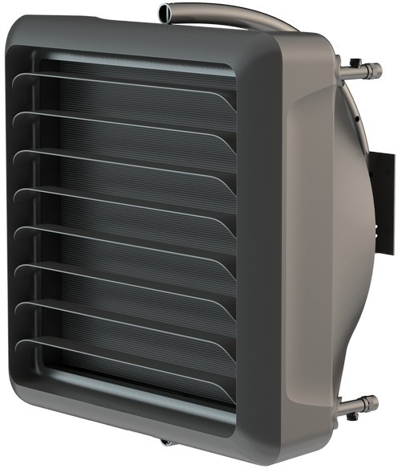

1 НАЗНАЧЕНИЕ И ПРИНЦИП РАБОТЫ.
  - Воздухонагреватель VEHER AC является компактным местным устройством для обогрева помещения или его части.
  - Агрегат осуществляет нагрев и циркуляцию воздуха трёхскоростным осевым вентилятором, который направляет воздух через высокоэффективный медно-алюминиевый теплообменник. Все элементы агрегата – теплообменник, вентилятор и корпус изделия спроектированы чтобы достичь оптимальную тепловую мощность для каждого обогреваемого помещения.

4 СВИДЕТЕЛЬСТВО О ПРИЕМКЕ

Воздухонагреватель VEHER AC1 соответствует ТУ 4864-017-05199319- 2023 и характеристикам, изложенным в п.п. 2.1, 2.2 настоящего паспорта, и признан годным к эксплуатации.

ТЕХНИЧЕСКИЕ ДАННЫЕ.
  - Габаритные, присоединительные и установочные размеры приведены на рисунке 1.
  - Основные параметры воздухонагревателя должны соответствовать указанным в таблице 1.
  - Воздухонагреватель предназначен для нагревания воздуха в условиях умеренного климата 3-ей категории по ГОСТ 15150.

Должность и подпись лица,
Заводской номер: 1791654 Дата выпуска: 3/13/2023 | 2001441796697

ответственного за приемку

М.П. ОТК

  - Окружающая среда не должна содержать агрессивных газов и паров в количествах, превышающих требования санитарных норм.
  - Присоединение трубопроводов к патрубкам выполняется на резьбе.
  - Максимальное рабочее давление теплоносителя составляет 1,6 Мпа.
  - Максимальная температура теплоносителя составляет 150°С.

ВНИМАНИЕ!
Предприятие-изготовитель оставляет за собой право внесения изменений в конструкцию, не ухудшающие характеристики

ВНИМАНИЕ!

При присоединении входного и выходного патрубков теплообменника к сети соблюдать особую осторожность. В процессе монтажа ЗАПРЕЩАЕТСЯ
подгибать и деформировать патрубки.

КОМПЛЕКТ ПОСТАВКИ.

В комплект поставки теплообменника входят:

    - Воздухонагреватель – 1 шт.
    - Крепёжная дуга – 1 шт.
    - Крепёжная пластина – 2 шт.
    - Комплект крепежа – 1 комплект
    - Паспорт – 1 шт.

5 ГАРАНТИЙНЫЕ ОБЯЗАТЕЛЬСТВА.
  - Предприятие-изготовитель гарантирует соответствие агрегата требованиям ТУ 4864-017-05199319-2023 при соблюдении правил эксплуатации.
  - Гарантийные срок устанавливается 3 года со дня ввода в эксплуатацию, но не более 39 месяцев со дня отгрузки его потребителю.
Теплообменник агрегата испытан давлением 1,8 МПа в течение 5 минут.

6 УКАЗАНИЯ ПО РЕМОНТУ И ЭКСПЛУАТАЦИИ.
  - Не реже одного раза в год производить профилактические работы, которые включают:
- Очистку пластин теплообменника от пыли сжатым воздухом или струей воды давлением не более 3 МПа и температурой не более 90°С
- Промывку трубной системы теплообменника рекомендуется проводить кислотным раствором «Комплексон», «Трилон-Б» или их аналогами
- После промывки провести опрессовку теплообменника водой под рабочим давлением, выявленные при этом дефекты устранить
Промывка и опрессовка теплообменника должны производиться только аттестованными специалистами.
  - Основными неисправностями агрегата агрегата являются:
- нарушения герметичности в паяных швах теплообменника и/или разрушение трубок в результате размораживания;
- выход из строя вентилятора.
При ремонте теплообменника дефекты в местах соединения медной трубки и стального коллектора запаивают припоем П21 ТУ 48-21-843-87, используя в качестве флюса буру В18 ГОСТ 8429. Калачи, трещины и свищи в медных трубках запаивают припоем ПМФОЦр 6-4-0,03 ТУ 48-21-603-89. Температура плавления припоев 650-900 °С.

